目前的问题汇总
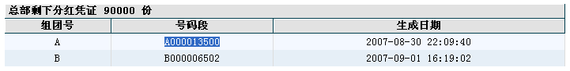
建议作成起止段，建议三个显示做成分页显示。

另外，建议添加一个会员可以查看自己投注情况的选项，可以随时查阅自己的投注情况。如第XX期投入了XX号XX注 XXX时间进行的投注 当期开出的XXX号码 是否中奖

消费单位建议同上。

添加分红凭证：计算时会多出一份库存分红凭证，请注意。
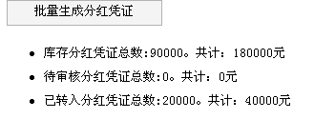

不能自己推荐自己，也就是说注册名申请的消费单位中的推荐人不能与消费单位拥有人同名。

工作站帐号进行分配给消费单位分红凭证时：
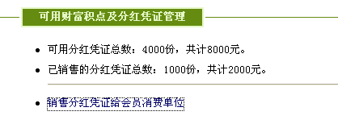
建议在共计8000元之后添加一个查询功能，可查询例如可用分红凭证总数4000份是的号段是从XXX号到XXX号的起止。
已销售的分红凭证总数同上。
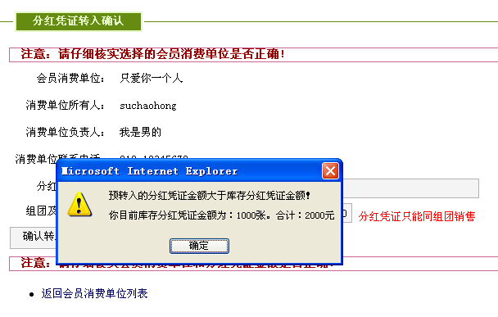

- 总部生成分红凭证以后绝对要有查询功能。【已解决】

查询功能包括：

总生成的分红凭证 XXXXX 份
组团号：XX 号码段 XXXXXX --- XXXXXX XXX日期
组团号：XX 号码段 XXXXXX --- XXXXXX XXX日期

转入：
XXXX工作站 XXXXX 份 组团号XX 号码段：XXXXX- XXXXX XXX日期
XXXX工作站 XXXXX 份 组团号XX 号码段：XXXXX- XXXXX XXX日期
XXXX工作站 XXXXX 份 组团号XX 号码段：XXXXX- XXXXX XXX日期

总部剩下分红凭证 XXXXX 份
组团号 XX 号码段：XXXXX – XXXXX XXX日期
组团号 XX 号码段：XXXXX – XXXXX XXX日期
组团号 XX 号码段：XXXXX – XXXXX XXX日期

以上数据均是审核以后才能查到的，为审核不计

- 验证部分：

所有的账号不能同时多个地方登录。 比如：admin ，如果登录了那么admin这个账号就不能同时再登录。
- 总部管理中-会员管理-会员资料维护中建议显示出准确的推荐人名称。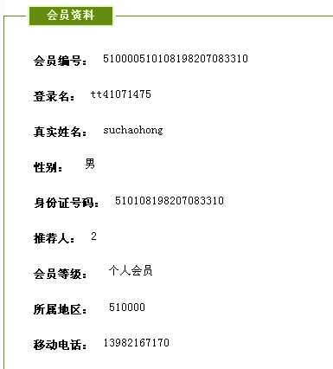
- 消费单位列表：编辑中，建议显示出录入时的消费单位拥有人，现在是拥有人名字不相符。。【已解决】
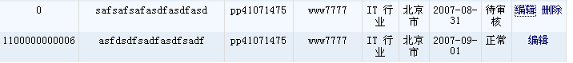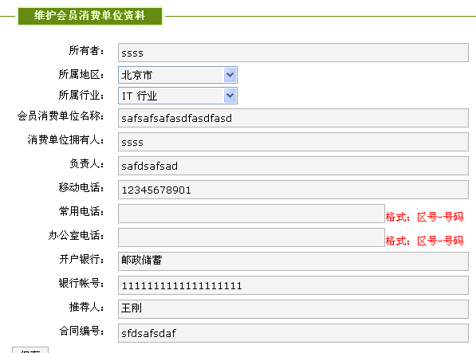
- 工作站列表中，点编辑后，手机号码的值应该做为参数传递过来。不要为空值【已解决】
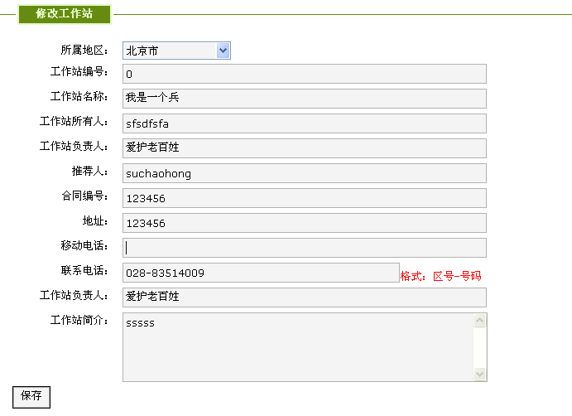

工作站如果添加了一个新工作站，请注意时间的符合性，时间与系统时间不对应，
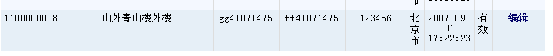
- 分红期数管理：中奖总数，无法输入，如果是数据库累加，则现在无法有测试环境，请尽快解决。
- 当期分红相关数据：请尽快解决。

- 报表管理：请尽快完善。【已解决，并增加了年月查询】

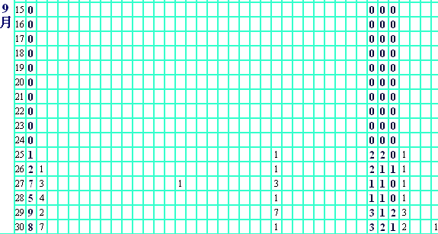

对应的日期不对，今天为1号，但对应的却是30号。【已解决】

分红查询功能还未实现，待测试中。
查询功能输入地区查询未实现，希望可以用编号和名称的任一内容都可查询。
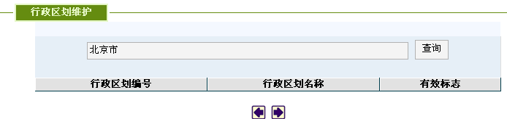
会员网络-推荐的会员qq41071475已成为消费单位但仍然是个人会员，请注意修改，工作站也同样的问题，望一起解决。推荐会员名望做成超链接，可以点击查看推荐会员资料，并添加一个推荐会员的个人消费的选项，以便方便查看。
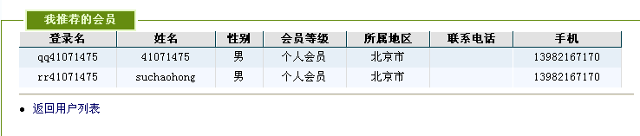
- 系统消息在首页不能用弹出框，点击连接后进入相关页面。【已解决】

- 工作站列表、会员消费单位列表、会员列表的“推荐人”和“所属会员”全部修改来直接显示推荐人的账号，不要显示名字。【已解决】

- 会员密码丢失找会系统我现在不知道你们是怎么做的，我建议的是：当会员密码丢失，致电到公司总部（密码找回点击进入总部电话联系页面），或者点击我们的网页右边的挂式QQ在线服务，然后公司确认后，在后台做一个密码初始化按钮，选择丢密码的账号点击 密码初始化 密码就默认成 888888 然后会员自己修改！【已解决】

- 建议验证开始和结束日期，如果结束日期在开始日期之前，请提示错误，开奖期数建议验证不为空。【已解决】
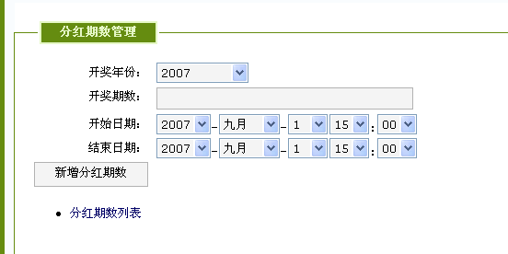
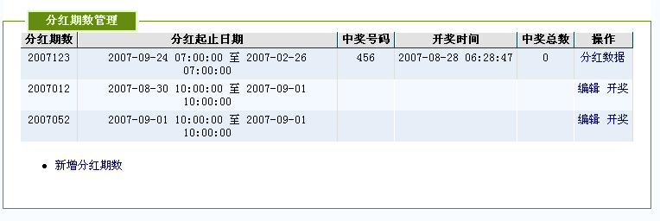
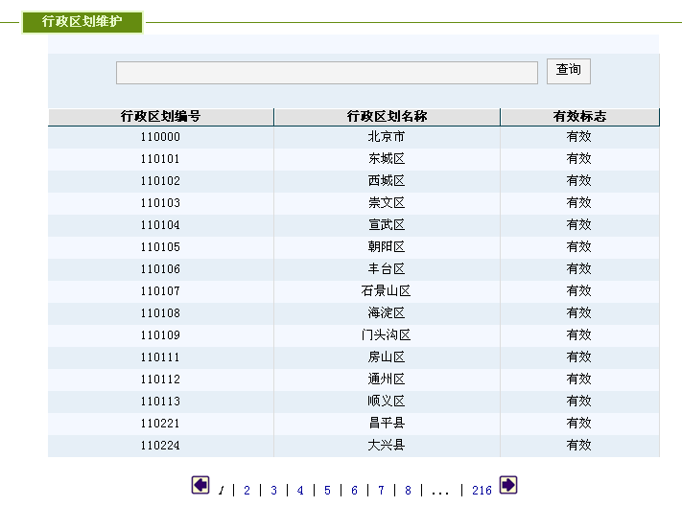
查询方式建议可根据名称查询到编号。【已解决，两种都支持】
9月1日测试：【已解决】


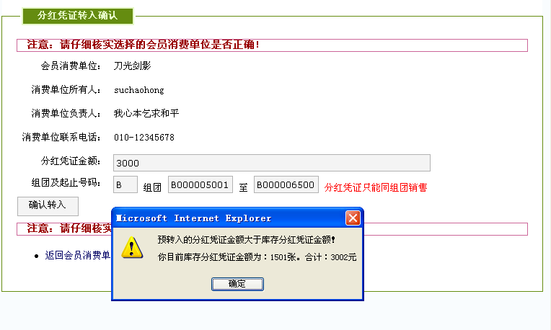

A 、每月会员薪资总数
B、 每月会员分省薪资总数
C 、每月会员薪资所得税总数（按哪天发的等级扣除） 分红才是（分红金额的20%）
D 、每月会员薪资全国top100排名
E 、每月会员薪资每省top10排名

